處理(功能)規格書 |  |  |  |  |  |  |  |  |  |  |  |  |  | Page 1 / 8
處理(功能點)名稱 |  |  |  |  |  | 年 月 日 |  | 製 作 | 負 責 |  | 品 保 |  | 確 認 | 文 件 編 號
HT_26 |  |  |  |  |  | 94/06/08 |  | 范 |  |  |  |  |  | HT_26
BATCH |  | JAVA | J S P | E X E |  | 資料量 |  | 處理週期 | 輸出入畫面編號 |  |  |  | 備註
 |  | ■ | ■ |  |  |  |  |  | HT_260
輸入資料檔案 | HTV_CLASS  HTT_REGIST HTT_TRAIN  HAT_DEPTFIL HBT_PERSON  HBT_EDUCATE HBT_RANK |  |  |  | 輸出資料檔案 |  |  |  |  | ＩＯ資料檔案 |  | 報表檔  文字檔(HT_260.TXT)
功 能 說 明
功能:提供班主任、導師了解學員之學歷背景、程度,列印表種類:
- 名冊列印
- 簽到單列印
畫面:

- 【HT_260】
畫面預設值顯示:列印Enabled
ReadOnly : 無
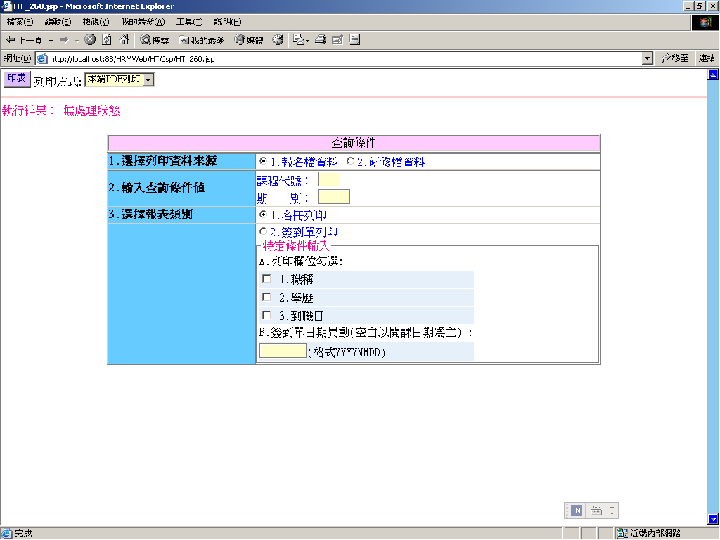

處理(功能)規格書 |  |  |  |  |  |  |  |  |  |  |  |  |  | Page 2 / 8
處理(功能點)名稱 |  |  |  |  |  | 年 月 日 |  | 製 作 | 負 責 |  | 品 保 |  | 確 認 | 文 件 編 號
HT_26 |  |  |  |  |  | 94/06/08 |  | 范 |  |  |  |  |  | HT_26
BATCH |  | JAVA | J S P | E X E |  | 資料量 |  | 處理週期 | 輸出入畫面編號 |  |  |  | BATCH
 |  | ■ | ■ |  |  |  |  |  | HT_260
輸入資料檔案 | HTV_CLASS  HTT_REGIST HTT_TRAIN  HAT_DEPTFIL HBT_PERSON  HBT_EDUCATE HBT_RANK |  |  |  | 輸出資料檔案 |  |  |  |  | ＩＯ資料檔案 |  | 報表檔  文字檔(HT_260.TXT)
功 能 說 明

處理說明:
一.說明:
【HT_260】處理，訊息顯示原則查看”MT系統訊息顯示規範”
1.列印:
(1)查詢鍵值
-1.選擇報表列印的來源資料檔(必要輸入)
-2.課程代號+期別(必要輸入)
-3.選擇列印報表種類:（1.名冊報表 2.簽到單）
簽到單特定條件: 列印欄位勾選、異動的簽到日期
A.執行查詢前要做※條件檢查1
(3)搭配選擇印表列印種類
- 本端PDF列印 （PDF預覽、可存檔、列印）
- Server端列印（存檔在Server端上，機房列印）
- 轉檔案匯出（在local端電腦匯出一般文字檔(預設檔名HT260.txt)，可由USER運用Excel讀入）
-報表格式請見報表格式一、報表格式二，轉出檔案請見檔案格式一
2.報表種類作業說明:
(1) 【名冊報表列印】作業流程說明:（HT_2601）
-1.以課程代號+期別查詢HTV_CLASS(班別資料VIEW檔)的符合的資料
列印班別名稱、期別、起始日期(中國年YYYMMDD)、結束日期(中國年YYYMMDD)
※有錯誤訊息就顯示執行結果傳回上層
-2.再以上述的資料中班主任1、班主任2、班導師的身分證號查詢HBT_PERSON(人事主檔),列印姓名
※有錯誤訊息就顯示執行結果傳回上層
-3.處理資料列印流程:
以課程代號+期別和身分證號JOIN HTT_TREGIST(OR HTT_TRAIN)和HBT_PERSON查詢符合的資料並以單位代號來排序:

處理(功能)規格書 |  |  |  |  |  |  |  |  |  |  |  |  |  | Page 3 / 8
處理(功能點)名稱 |  |  |  |  |  | 年 月 日 |  | 製 作 | 負 責 |  | 品 保 |  | 確 認 | 文 件 編 號
HT_26 |  |  |  |  |  | 94/06/08 |  | 范 |  |  |  |  |  | HT_26
BATCH |  | JAVA | J S P | E X E |  | 資料量 |  | 處理週期 | 輸出入畫面編號 |  |  |  | BATCH
 |  | ■ | ■ |  |  |  |  |  | HT_260
輸入資料檔案 | HTV_CLASS  HTT_REGIST HTT_TRAIN  HAT_DEPTFIL HBT_PERSON  HBT_EDUCATE HBT_RANK |  |  |  | 輸出資料檔案 |  |  |  |  | ＩＯ資料檔案 |  | 報表檔  文字檔(HT_260.TXT)
功 能 說 明

SQL:
SELECT 欄位 FROM HTT_TREGIST(OR HTT_TRAIN) t1,
HBT_PERSON t2
WHERE H_TCOUSID = :TCOUSID
AND H_TERM = :TERM
AND H_TID = H_IDNO
ORDER BY H_DEPTNO
(1)每頁印出表頭
同上述 -1、-2 的說明
(2) 逐筆列印明細資料:
A. 單位名稱：
以該筆單位代號查詢單位代號檔(HAT_DEPTFIL)，列印單位名稱
(※查不到單位放空白)
B.姓名：該筆資料欄位
C.學歷:
以該筆學歷代號1查詢學歷代號檔(HBT_EDUCATE)，列印學歷名稱
(※有錯誤訊息就顯示執行結果傳回上層)
D:職位:
以該筆H_RCODE（職位代碼）查詢資職位代碼檔(HBT_RANK),列印職位名稱
(※有錯誤訊息就顯示執行結果傳回上層)
E:資位:
以該筆H_ECODE（資位代碼）查詢資職位代碼檔(HBT_RANK),列印資位名稱
(※有錯誤訊息就顯示執行結果傳回上層)
F.年資:
該筆年資欄位
G.身分證號
該筆身分證號欄位

處理(功能)規格書 |  |  |  |  |  |  |  |  |  |  |  |  |  | Page 4 / 8
處理(功能點)名稱 |  |  |  |  |  | 年 月 日 |  | 製 作 | 負 責 |  | 品 保 |  | 確 認 | 文 件 編 號
HT_26 |  |  |  |  |  | 94/06/08 |  | 范 |  |  |  |  |  | HT_26
BATCH |  | JAVA | J S P | E X E |  | 資料量 |  | 處理週期 | 輸出入畫面編號 |  |  |  | BATCH
 |  | ■ | ■ |  |  |  |  |  | HT_260
輸入資料檔案 | HTV_CLASS  HTT_REGIST HTT_TRAIN  HAT_DEPTFIL HBT_PERSON  HBT_EDUCATE HBT_RANK |  |  |  | 輸出資料檔案 |  |  |  |  | ＩＯ資料檔案 |  | 報表檔  文字檔(HT_260.TXT)
功 能 說 明

H.上一期研修日期:
以該筆身分證號和本期別的課程開始日期查詢學員研修檔中小於此日期的倒序資料第一筆資料
SQL:
SELECT 欄位 FROM HTT_TRAIN
WHERE H_TID = :TID AND H_TSDATE < 本期別的課程開始日期
ORDER BY H_TSDATE DESC
取該筆資料的課程結束日期欄位列印(格式中國年YYYMMDD)
(※有錯誤訊息就顯示執行結果傳回上層)
I.上一期研修課程:
查詢同H, 取該筆資料的課程代號欄位查詢課程代號檔(HTT_COURSE)，列印課程名稱
J. 下一期研修日期:
以該筆身分證號和本期別的課程開始日期查詢學員研修檔中大於此日期資料第一筆資料
SQL:
SELECT 欄位 FROM HTT_TRAIN
WHERE H_TID = :TID AND H_TSDATE >本期別的課程開始日期
取該筆資料的課程結束日期欄位列印(格式中國年YYYMMDD)
(※有錯誤訊息就顯示執行結果傳回上層)
K. 下一期研修課程:
查詢同J, 取該筆資料的課程代號欄位查詢課程代號檔(HTT_COURSE)，列印課程名稱

(3)列印表尾的統計資料: 合計 列印筆數
(4)顯示執行結果傳回
(5) 報表格式見報表格式一
(6) 檔案格式見檔案格式一
-4.資料不存在,顯示錯誤訊息傳回

處理(功能)規格書 |  |  |  |  |  |  |  |  |  |  |  |  |  | Page 5 / 8
處理(功能點)名稱 |  |  |  |  |  | 年 月 日 |  | 製 作 | 負 責 |  | 品 保 |  | 確 認 | 文 件 編 號
HT_26 |  |  |  |  |  | 94/06/08 |  | 范 |  |  |  |  |  | HT_26
BATCH |  | JAVA | J S P | E X E |  | 資料量 |  | 處理週期 | 輸出入畫面編號 |  |  |  | BATCH
 |  | ■ | ■ |  |  |  |  |  | HT_260
輸入資料檔案 | HTV_CLASS  HTT_REGIST HTT_TRAIN  HAT_DEPTFIL HBT_PERSON  HBT_EDUCATE HBT_RANK |  |  |  | 輸出資料檔案 |  |  |  |  | ＩＯ資料檔案 |  | 報表檔  文字檔(HT_260.TXT)
功 能 說 明

(2) 【簽到單列印】作業流程說明:（HT_2602）
-1.以課程代號+期別查詢HTV_CLASS(班別資料VIEW檔)的符合的資料
※有錯誤訊息就顯示執行結果傳回上層
-2.處理資料列印流程：
以課程代號+期別和身分證號JOIN HTT_TREGIST(OR HTT_TRAIN)和HBT_PERSON查詢符合的資料並以單位代號來排序:
SQL：
SELECT 欄位 FROM HTT_TREGIST(OR HTT_TRAIN) t1,
HBT_PERSON t2
WHERE H_TCOUSID = :TCOUSID
AND H_TERM = :TERM
AND H_TID = H_IDNO
ORDER BY H_DEPTNO
(1)每頁印出表頭
A.課程名稱:
if (HTV_CLASS.H_TCOUSID(課程代號)為”CF9”)
{ if (HTV_CLASS.H_TMARK為空白){ 課程名稱 = “工程技術班”;}
else{課程名稱 = HTV_CLASS.H_TMARK(備註); }
} else{
課程名稱 = HTV_CLASS.H_TCOUSNAM;
}
B.簽到日期:（中國年、月、日）
若簽到單日期異動有輸入則以畫面輸入日期為簽到日期，若空白則以HTV_CLASS.H_TSDATE(起始日期)
C.HEADLINE:
If (職稱/學歷/到職日有勾選){ 顯示勾選名稱 }
(2) 逐筆列印明細資料:
A. 序號: 列印流水號
B. 單位名稱：
以該筆單位代號查詢單位代號檔(HAT_DEPTFIL)，列印單位名稱
(※查不到單位放空白)
處理(功能)規格書 |  |  |  |  |  |  |  |  |  |  |  |  |  | Page 6 / 8
處理(功能點)名稱 |  |  |  |  |  | 年 月 日 |  | 製 作 | 負 責 |  | 品 保 |  | 確 認 | 文 件 編 號
HT_26 |  |  |  |  |  | 94/06/08 |  | 范 |  |  |  |  |  | HT_26
BATCH |  | JAVA | J S P | E X E |  | 資料量 |  | 處理週期 | 輸出入畫面編號 |  |  |  | BATCH
 |  | ■ | ■ |  |  |  |  |  | HT_260
輸入資料檔案 | HTV_CLASS  HTT_REGIST HTT_TRAIN  HAT_DEPTFIL HBT_PERSON  HBT_EDUCATE HBT_RANK |  |  |  | 輸出資料檔案 |  |  |  |  | ＩＯ資料檔案 |  | 報表檔  文字檔(HT_260.TXT)
功 能 說 明

C.姓名：該筆資料欄位
D:職稱:（若有勾選才顯示）
以該筆H_RCODE（職位代碼）查詢資職位代碼檔(HBT_RANK),列印職位名稱
(※有錯誤訊息就顯示執行結果傳回上層)
E.學歷: （若有勾選才顯示）
以該筆學歷代號1查詢學歷代號檔(HBT_EDUCATE)，列印學歷名稱
(※有錯誤訊息就顯示執行結果傳回上層)
F:到職日: （若有勾選才顯示）
列印該筆H_REPORT（到職日期）(格式中國年YYYMMDD)

(3)列印表尾的統計資料: 合計 列印筆數
(4)顯示執行結果傳回
(5) 報表格式見報表格式二
(6) 檔案格式見檔案格式一
-4.資料不存在,顯示錯誤訊息傳回

※條件檢查1: (JS)
1.查詢鍵值檢查:
-課程代號：不可空白，輸入3位長度，一率轉成大寫模式
輸位數就自動跳至下一各 TABINDEX
-期別：不可空白，輸入5位長度
＊點選簽到單的附加條件輸入:
-列印欄位勾選：可空白
-簽到日期異動：可空白，有輸入的話要檢查日期合法性
錯誤訊息顯示原則查看”MT系統訊息顯示規範”: 查詢值空白、日期不合法

處理(功能)規格書 |  |  |  |  |  |  |  |  |  |  |  |  |  | Page 7 / 8
處理(功能點)名稱 |  |  |  |  |  | 年 月 日 |  | 製 作 | 負 責 |  | 品 保 |  | 確 認 | 文 件 編 號
HT_26 |  |  |  |  |  | 94/06/08 |  | 范 |  |  |  |  |  | HT_26
BATCH |  | JAVA | J S P | E X E |  | 資料量 |  | 處理週期 | 輸出入畫面編號 |  |  |  | BATCH
 |  | ■ | ■ |  |  |  |  |  | HT_260
輸入資料檔案 | HTV_CLASS  HTT_REGIST HTT_TRAIN  HAT_DEPTFIL HBT_PERSON  HBT_EDUCATE HBT_RANK |  |  |  | 輸出資料檔案 |  |  |  |  | ＩＯ資料檔案 |  | 報表檔  文字檔(HT_260.TXT)
功 能 說 明

- 報表格式1：
報表:HT_2601 學員名冊 日期:xxxx-xx-xx
頁次: 1
課程名稱：新幹班 班主任：賴志純
期 別：87-3 班主任：
起 始 日：870511 班導師：古曉章
結 束 日：870619

單位名稱 姓名 學歷 職位 資位 年資
身分證號 研修日 上一研習過之課程 研修日 下一將研習之課程
多媒體通訊事業部開發 李嘉隆 學士 副課長一級 工程師五級 7.10
L120575062 861212 工程圖製作 890128 組長研修班
---------------------------------------------------------------------------------
.
---------------------------------------------------------------------------------
.
.

列印筆數: 999999 筆

處理(功能)規格書 |  |  |  |  |  |  |  |  |  |  |  |  |  | Page 8 / 8
處理(功能點)名稱 |  |  |  |  |  | 年 月 日 |  | 製 作 | 負 責 |  | 品 保 |  | 確 認 | 文 件 編 號
HT_26 |  |  |  |  |  | 94/06/08 |  | 范 |  |  |  |  |  | HT_26
BATCH |  | JAVA | J S P | E X E |  | 資料量 |  | 處理週期 | 輸出入畫面編號 |  |  |  | BATCH
 |  | ■ | ■ |  |  |  |  |  | HT_260
輸入資料檔案 | HTV_CLASS  HTT_REGIST HTT_TRAIN  HAT_DEPTFIL HBT_PERSON  HBT_EDUCATE HBT_RANK |  |  |  | 輸出資料檔案 |  |  |  |  | ＩＯ資料檔案 |  | 報表檔  文字檔(HT_260.TXT)
功 能 說 明

- 報表格式2：
課程名稱： 87 年 05 月 11 日 參名單
新幹班

NO | 單位 | 姓名 | 職稱/學歷/到職日 | 備註/簽到
0 | 會計課 | 郭金耀
1 |  | 薛慧霞
2 | 通訊研究室 | 范登詠
. | . | . | . | .
共 999999 名

- 檔案格式1：
87 年 05 月 11 日研修名單
課程名稱：新幹班 班主任：賴志純
期 別：87-3 班主任：
起 始 日： 870511 班導師：古曉章
結 束 日： 870619
NO. 單 位 姓 名
0 會計課 郭金耀
1 薛慧霞
2 通訊研究室 范登詠
3 資訊系統流通工作室 黃暄
4 經營資訊處 鄧茂寧
5 經營資訊處 廖盛鴻
6 電腦系統數位電子開發 李弘祥
7 布紹輝
8 多媒體通訊事業部開發 李嘉隆
9 資訊外銷處海外業務群 李建峰
10 電纜廠採購課 蔡維妮

